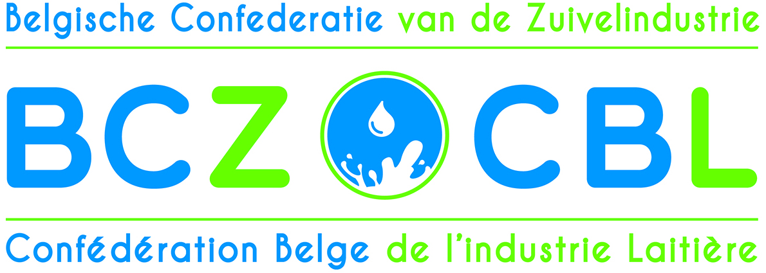
ALGEMENE VERGADERING 8 JUNI 2018
De Belgische zuivelindustrie : actualiteit
Embargo vrijdag 8 juni 2018 - 13u00 (na jaarvergadering)
Toespraak door Luc Van Impe , Voorzitter BCZ – CBL

Waarde genodigden,
Geachte collega’s,
Dames en heren,

Ik heet u van harte welkom op de jaarvergadering van BCZ.
Ook dit jaar kunnen wij u een interessant programma aanbieden. Straks zal onze afgevaardigd bestuurder Renaat Debergh U een beeld schetsen van hoe de zuivelindustrie en de melkveehouderij zich ontwikkelden het voorbije jaar. Ik kan u al verklappen : er zit behoorlijk wat dynamiek in onze zuivelsector ! Op 5 jaar tijd produceerden de melkveehouders maar liefst 18% meer melk. Wie had dat correct voorspeld ? De zuivelindustrie is er gelukkig steeds in geslaagd om alle geproduceerde melk te verwerken.
Het staat als een paal boven water : geen zuivelindustrie zonder melkveehouders. Het omgekeerde geldt ook : geen melkveehouders zonder zuivelindustrie. Ons lot is innig met elkaar verbonden , vandaar het belang van een goede interprofessionele samenwerking. Vandaag willen we kijken naar de toekomst : hoe komen we tot een meer duurzame en veerkrachtige melkveehouderij in ons land ? Onze melkveehouders kregen met het wegvallen van de quota ruimte om te ondernemen. En ze hebben die kansen ook gegrepen. De maatschappelijke verzuchtingen die op ons afkomen zijn niet min : het beperken van de klimaatopwarming , hernieuwbare energie produceren, de circulaire economie bevorderen, dierenwelzijn verhogen , duurzaamheid, het landschap onderhouden, …….. . En dat in een marktomgeving met zeer sterk schommelende prijzen. De uitdaging is immens. Wij hebben de topmensen van de landbouwonderzoekscentra van de beide regio’s uitgenodigd om hierover hun visie te geven. Joris Relaes en Réné Poismans hebben allebei met enthousiasme de handschoen opgenomen. Ik kijk uit naar hun presentatie.
Na een goed zuiveljaar 2017 , kunnen we met de gestegen zuivelnoteringen van de laatste weken en de recente start van de verkoop van magere melkpoeder uit de interventievoorraad , 2018 met een gematigd optimisme verder tegemoet zien. Wat die noteringen betreft is het zo dat alleen boter boven het niveau van vorig jaar uitkomt. De felle klim van de boterprijs was ook voor ons de verrassing van vorig jaar. Inmiddels hebben veel zuivelondernemingen sedert begin 2018 de waardeverhouding vet /eiwit voor de melkprijs aangepast ten voordele van het melkvet. Het marktsignaal wordt op die wijze doorgegeven aan de melkveehouders.
Elk jaar rapporteert BCZ over de inspanningen van de zuivelsector op het vlak van duurzaamheid. Wij monitoren de ontwikkelingen doorheen de gehele keten : het melkveebedrijf , de melkophaling en de melkverwerking in de zuivelfabrieken.
Wat het niveau van het melkveebedrijf betreft werken wij samen met de landbouworganisaties van het Agrofront. De monitoring startte op 1 januari 2014 en inmiddels is de eerste ronde van 3 jaar afgesloten. Dit is onze nulmeting. Door sensibilisatie zien we dat er doorheen de 3 jaren van de nulmeting ook vooruitgang werd geboekt. In 2017 werden de melkveebedrijven die in 2014 geauditeerd werden opnieuw bezocht. Het aantal duurzaamheidsinitiatieven van deze melkveebedrijven steeg met maar liefst 50% , nl. van 9,4 naar 13,8 gemiddeld. In 2014 produceerden 22% van de onderzochte melkveebedrijven zelf duurzame energie , in 2017 is dat bij dezelfde bedrijven opgelopen tot 28%.
Kijken we nu naar de melkophaling. In de periode 2006 tot 2017 is het brandstofverbruik per 1.000 liter opgehaalde melk met 12% gedaald. In 2017 is het aantal RMO’s dat voldoet aan de strengste euronorm 6 , opgeklommen van 21% naar 46%.
Wat de melkverwerking betreft , monitoren wij een aantal parameters waaronder het energieverbruik en de uitstoot van CO2. Dit jaar wil ik stilstaan bij het waterverbruik , een parameter die niet zo eenvoudig te reduceren is gezien het assortiment zuivelproducten dat opgewaardeerd is en aan steeds strengere kwaliteits- en hygiëne-eisen moet voldoen. De laatste jaren zetten onze zuivelbedrijven sterk in op het hergebruik van water. Afhankelijk van o.a. de specifieke bedrijfssituatie en de oorsprong van het water is het hergebruiken van water niet altijd evident. Het spreekt voor zich dat de voedselveiligheid ten alle tijde gewaarborgd wordt. Evenwel ben ik toch verheugd om onze resultaten mee te delen : in 2017 hebben de BCZ-bedrijven 28% van het water hergebruikt ! In 2014 was dat slechts 18%. De melkpoederbedrijven lopen voorop via de recuperatie van condenswater en komen tot bijna 50% hergebruik van water. Mits het oplossen van een aantal niet te onderschatten technische problemen en het behalen van voldoende rendabiliteit zal het op termijn mogelijk worden te komen tot water-neutrale melkpoederbedrijven. Een mooi voorbeeld van circulaire economie.
Ook op het vlak van de gezondheid nemen wij onze maatschappelijke verantwoordelijkheid op , ik verwijs hierbij uitdrukkelijk naar ook het engagement van de zuivelindustrie om in het kader van het convenant met Minister van Volksgezondheid De Block de toegevoegde suikers in een aantal categorieën van zuivelproducten met 8% te laten dalen tegen 2020 en dit met 2012 als referentiebasis. Daartoe heeft BCZ een grote monitoring opgezet bij haar leden. Alhoewel wij de communicatie hierover overlaten aan onze federatie van de voedingsindustrie kunnen wij nu reeds zeggen dat wij goed op schema zitten. Een aantal bedrijven slagen er trouwens in om via innovatie melkdrinks , chocodrinks en andere, te produceren zonder gebruik te maken van toegevoegde suikers noch van kunstmatige zoetstoffen.
De voorbije 12 maanden heeft BCZ verder gebouwd aan haar communicatie naar stakeholders en media. Onze duurzaamheidsmonitoring hebben we samen met de landbouworganisaties toegelicht op 2 persevents , 1 in Vlaanderen in oktober 2017 en 1 in Wallonië in maart dit jaar. Telkens mochten wij de regionale minister van Landbouw als spreker verwelkomen. Als bijzondere gastspreker was er in Vlaanderen Peter Wollaert , die namens FAO onze duurzaamheidsinspanningen kon waarderen in het kader van de Sustainable Development Goals. Tevens werd een Belgische versie getekend van de gezamenlijke verklaring van FAO en IDF , “The Dairy Declaration of Rotterdam “ mbt het engagement van de zuivelsector naar verdere verduurzaming. In Wallonië liet klimaatexpert Jean-Pascal Van Ypersele zich positief uit over de geleverde inspanningen al mag onze ambitie wat hem betreft nog wat verder gaan.
Samen met de landbouworganisaties publiceerden wij het eerste duurzaamheidsrapport van de zuivelsector.
De zuivelindustrie in ons land heeft sedert 2010 meer dan 1 miljard euro geïnvesteerd in enerzijds een uitbreiding van de productiecapaciteit, en anderzijds een aanzienlijke upgrade en modernisering van het productie-apparaat. In de nieuwe of gemoderniseerde verwerkingssites kunnen zuivelproducten worden geproduceerd die beantwoorden aan hogere kwaliteitsnormen. De Belgische zuivelverwerkers zetten tevens in op innovatie. Om verschillende vooruitstrevende technologieën te kunnen toepassen moet de grondstof melk van uitstekende kwaliteit zijn.
Een grondige evaluatie van ons collectief kwaliteitsbetalingssysteem drong zich op. BCZ heeft hieraan hard gewerkt en heeft een voorstel gepresenteerd aan onze partners, de landbouworganisaties. We zijn van oordeel dat een interprofessionele aanpak de beste garanties biedt om tot betekenisvolle vooruitgang te komen. Het verleden heeft dit bij uitstek bewezen. We hopen een belangrijke stap vooruit te kunnen zetten en met een gezamenlijk voorstel tegen het begin september naar de regio’s te kunnen trekken. Mits de nodige aanpassingen o.m. om te kunnen inspelen op de uiteenlopende behoeftes van verschillende zuivelondernemingen, kan een vereenvoudigd collectief systeem behouden blijven dat aan de zuivelindustrie de mogelijkheid biedt om nieuwe kansen te benutten. Daarnaast is een uniform wetgevend kader in de beide regio’s ten zeerste gewenst.

Dames en heren,
Het goede zuiveljaar 2017 gaf terug zuurstof aan de sector. Na een terugval in de herfst van 2017 en begin 2018 is de zuivelmarkt in het voorjaar van 2018 positief geëvolueerd.
De zuivelindustrie heeft ook in 2017 gewerkt aan een verdere verduurzaming van de sector. Ons monitoringsysteem toont aan dat onze inspanningen resultaten opleveren. Het toenemend hergebruik van water in de zuivelindustrie is een nieuw tastbaar en mooi resultaat.
Met BCZ willen we ook verder naar de toekomst kijken. De toekomst van de zuivelindustrie hangt af van een performante, duurzame, rendabele en veerkrachtige melkveehouderij. Ik kijk dan ook met belangstelling uit naar de visie van de 2 topmensen van het landbouwkundig onderzoek , Joris Relaes en Réné Poismans.
Maar eerst geef ik woord aan onze afgevaardigd bestuurder die de markantste feiten over het voorbije zuiveljaar en de dynamiek van de zuivelindustrie in beeld zal brengen.

